[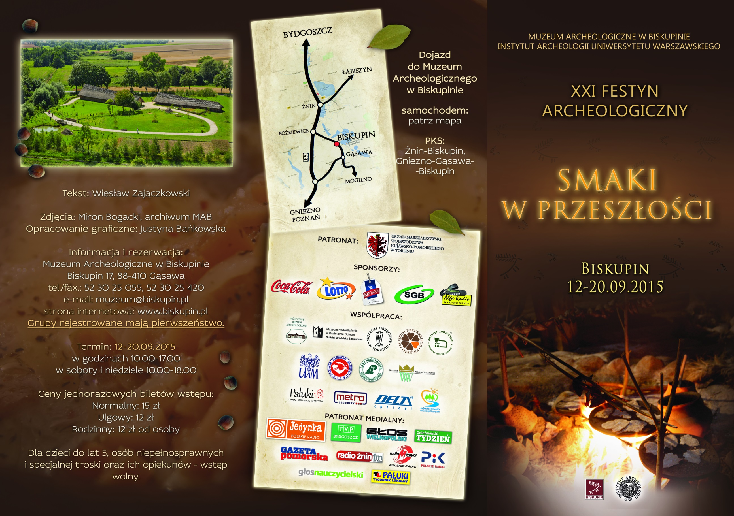](http://www.biskupin.pl/asp/pliki/banery/folder_zew_a4.jpg)